关于统一网络观摩、互动参与江苏省初中物理名师课堂的通知

一、活动时间
2017年12月22日（周五）下午14:00—16:00。

二、活动地点
常州市武进区前黄实验学校网络直播
常州物理教师在校观看网络直播，网址可通过二维码扫描
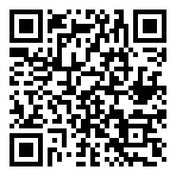

三、研讨主题
初中物理综合实践活动课的立意、内容、结构以及学生自主合作拓展探究的目标、形态、效能。

四、具体内容
14：00—14：45 网络直播、课堂观摩
九年级《设计制作模拟调光灯》
鲍雪峰（武进区前黄实验学校）

14：45—16：00 教学点评、网络互动
叶兵（江苏省中小学教学研究室）
陈建华（常州溧阳市教师发展中心）
瞿晓峰（常州市教育科学研究院）
鲍雪峰（常州市武进区前黄实验学校）

五、参与
常州大市物理教师（直属各校、钟楼区、天宁区、新区、武进区、金坛区、溧阳市）。

常州市教育科学研究院
2017 年12月18日

